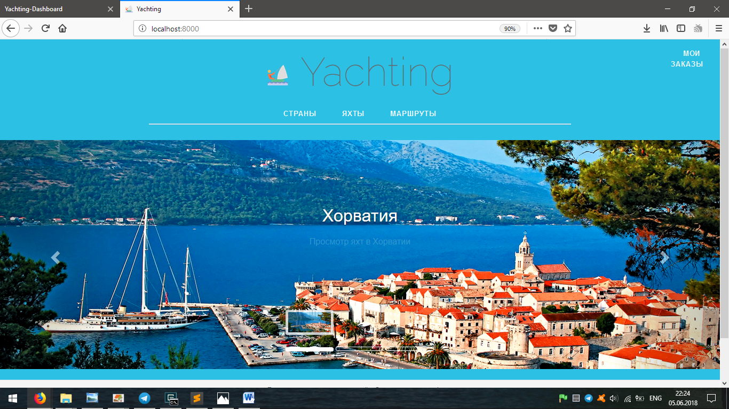

Ваше бронирование не подтверждено!

Ваш заказ:

Dufour 460 Grand Large

На период:

2018-07-06 / 2018-07-13

Причина не подтверждения:

1. Не прикреплена квитанция об оплате;
2. Оплата осуществлена на другие реквизиты;
3. Яхта из-за непредвиденных обстоятельств не может быть арендована;
4. Из-за непредвиденных обстоятельств шкиппер не сможет предоставлять свои услуги на этой яхте.

В случае вопросов и уточнений, обращаться по телефону:  
+38 (050) 862 88 78 / +38 (067) 344 06 81  
или по почте:  
[yachting_od@gmail.com](mailto:yachting_od@gmail.com)

Приносим свои извинения за неудобства!

05.06.2018